注册通行证账号流程

注意：请考生一定牢记本次注册邮箱，每个身份证信息只能对应一个通行证账号，在校期间大学英语四六级报名及缴费工作均通过首次注册的通行证账号进行。
注册流程：
- 登录CET报名网站http://cet-bm.neea.edu.cn
建议浏览器：火狐浏览器、谷歌浏览器、IE9+、360浏览器（选择极速模式）
- 点击“进入报名”
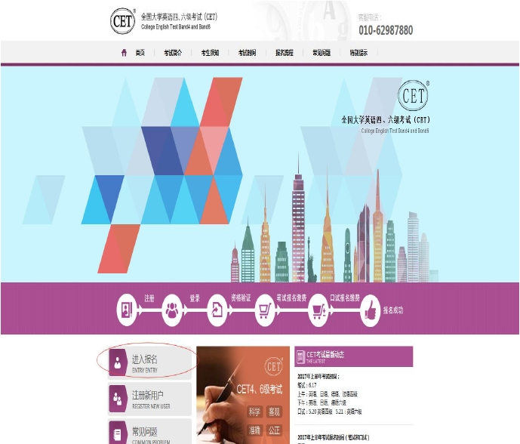

- 点击“点击注册”
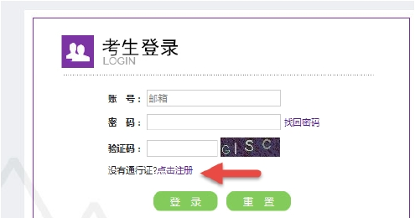

- 输入电子邮箱、手机号、密码及验证码，个人资料可选填
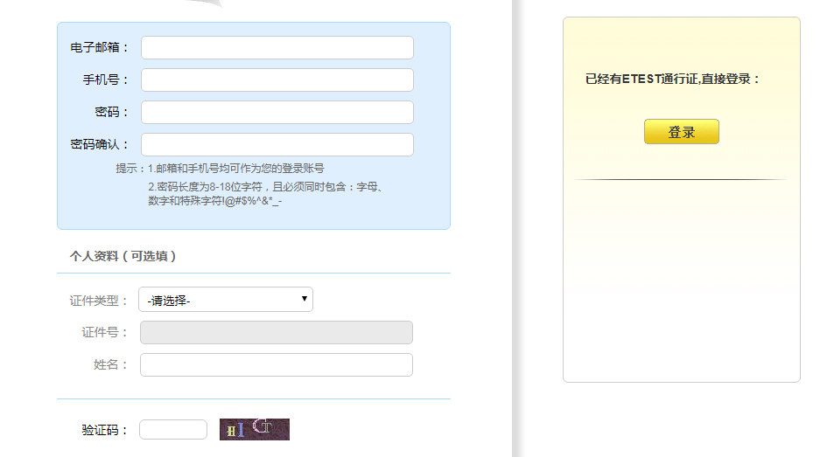

- 输入注册的邮箱、密码等信息，登录激活账号
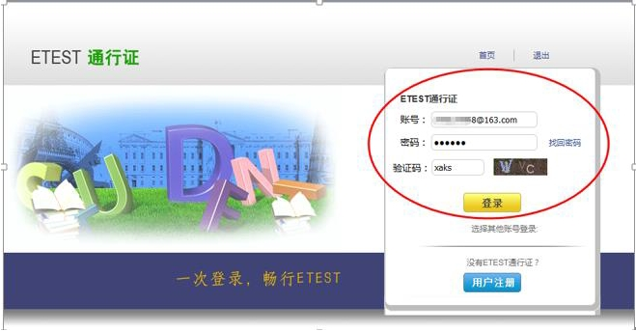

- 若可看到账号信息，证明注册成功，可在此通行证网站修改个人账户资料和密码
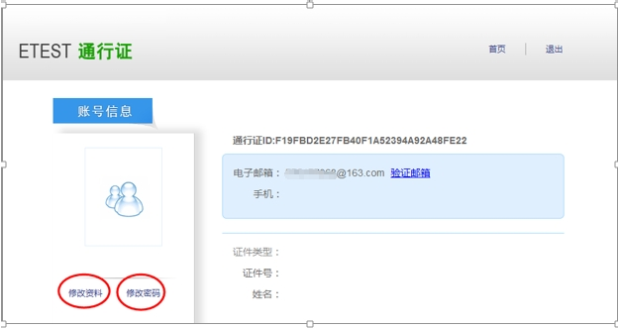

- 再次打开CET报名网站即可登录进行报考。
点击“进入报名”：
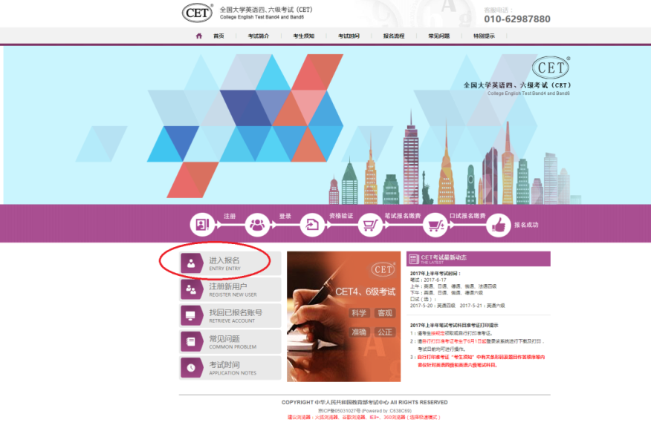
- 输入注册的账号信息，点击“登录”
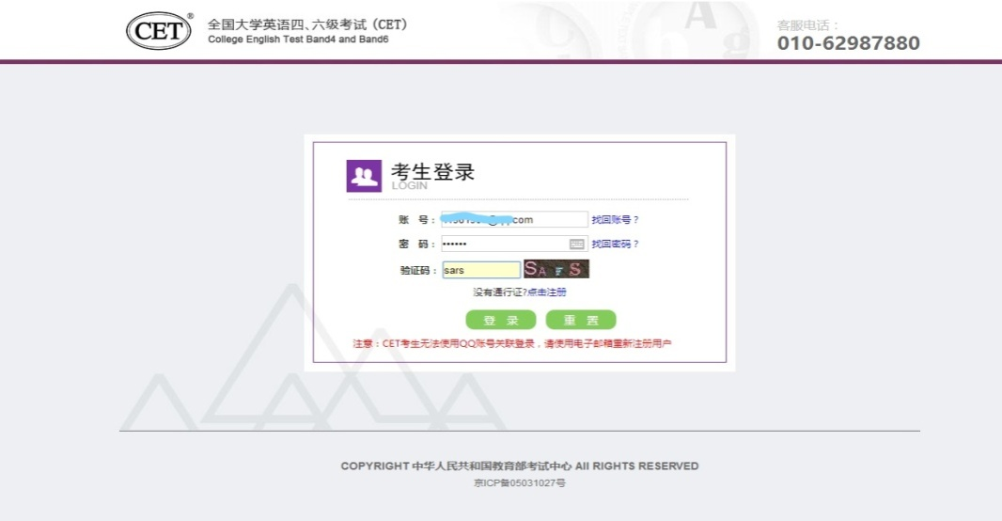
- 进入登录报名系统界面，点击“开始报名”
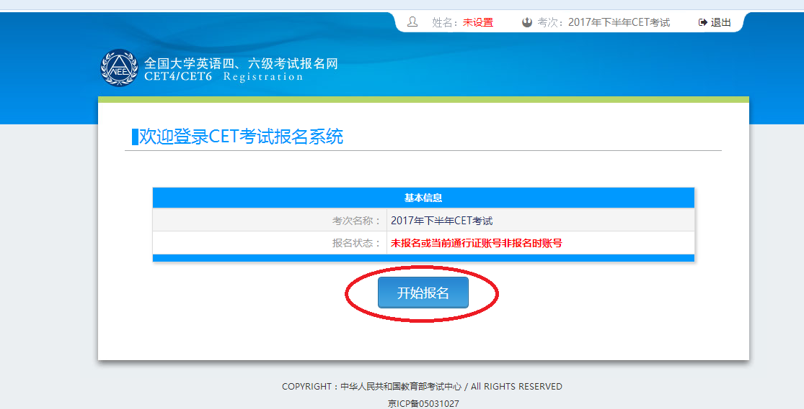
- 阅读并勾选报名协议，点击“同意”
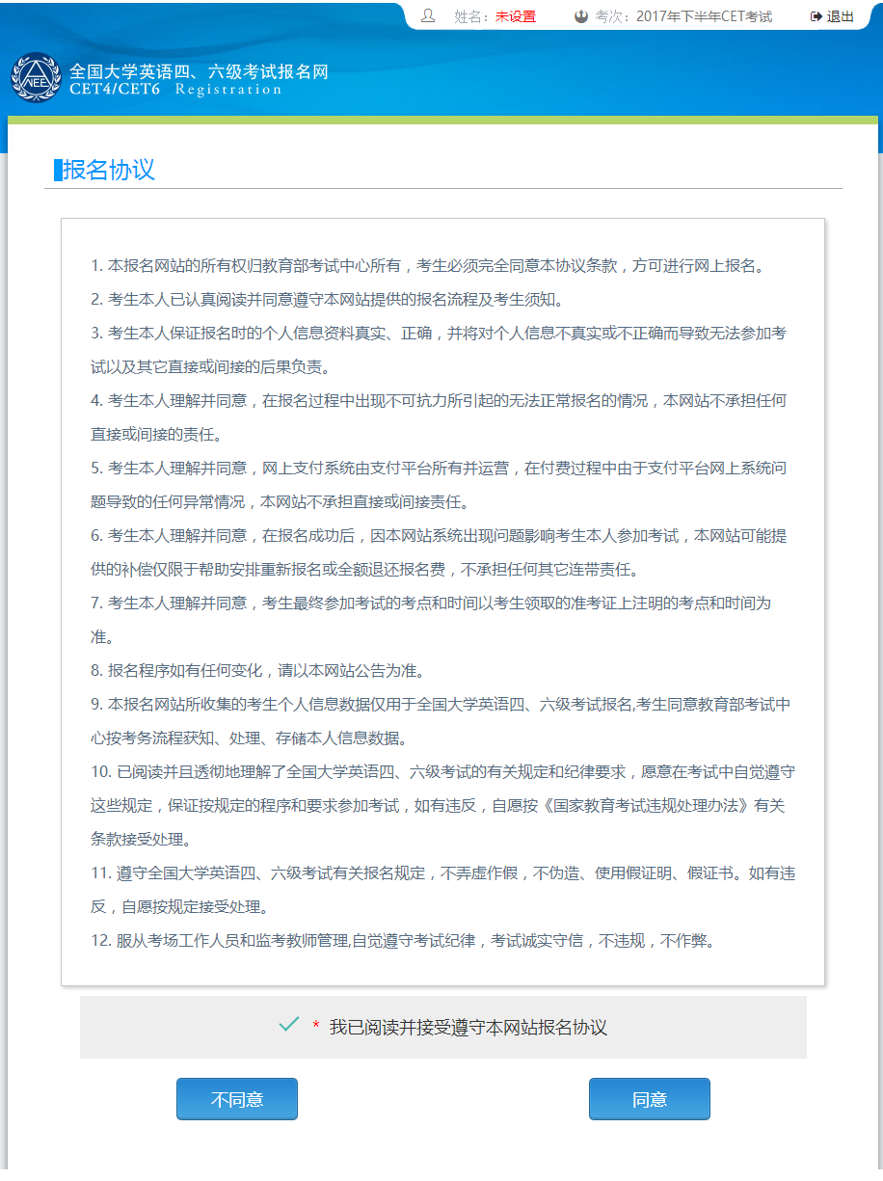
- 进入资格审核界面，输入三项必填项：证件类型、证件号码，姓名；（证件类型全部选择身份证）
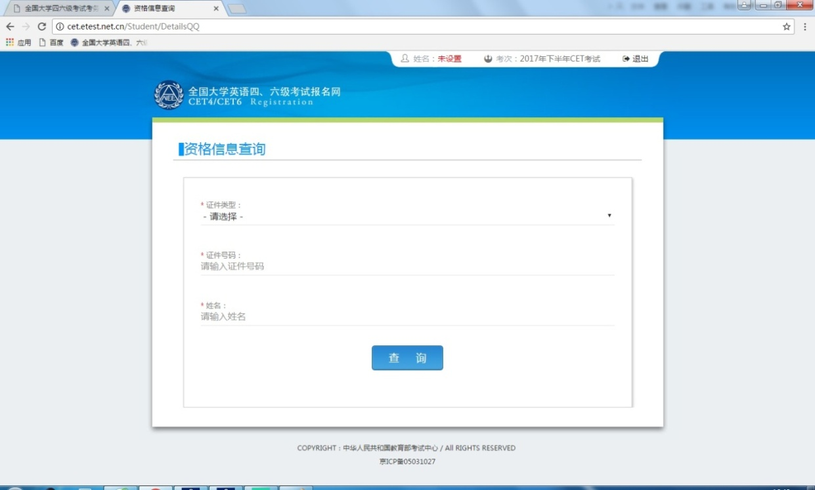

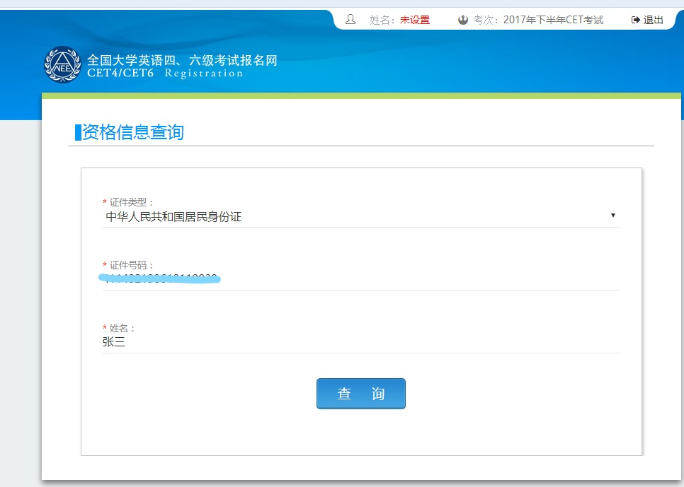

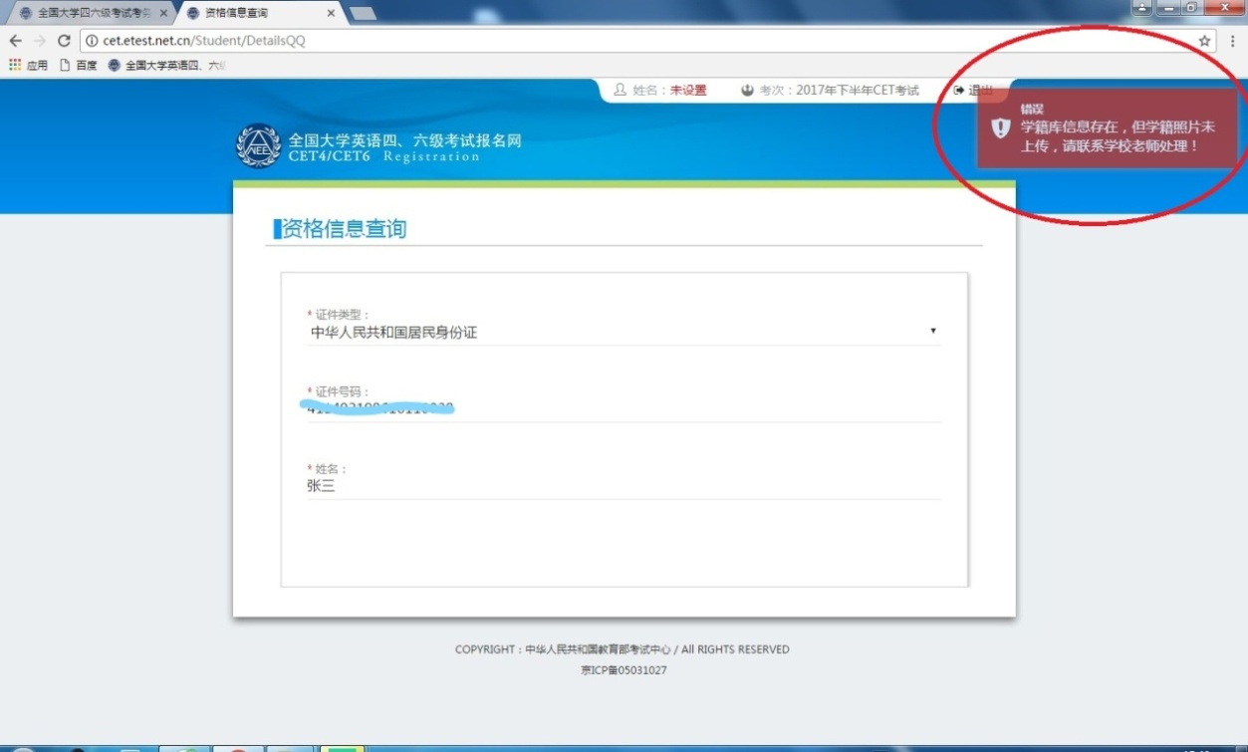
注：若右上角出现学籍信息提示，请根据提示信息，及时联系学校教务科。

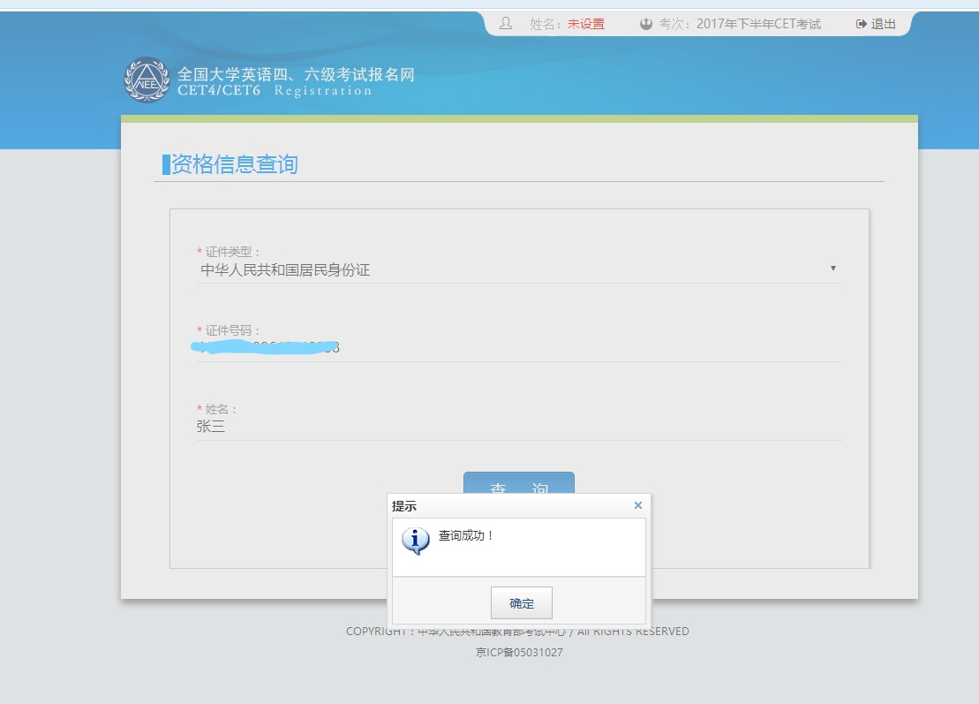
显示“查询成功”可进入下一步。
- 进入资格信息确认界面
确认可报考的科目：目前学校只开设四六级笔试考点。
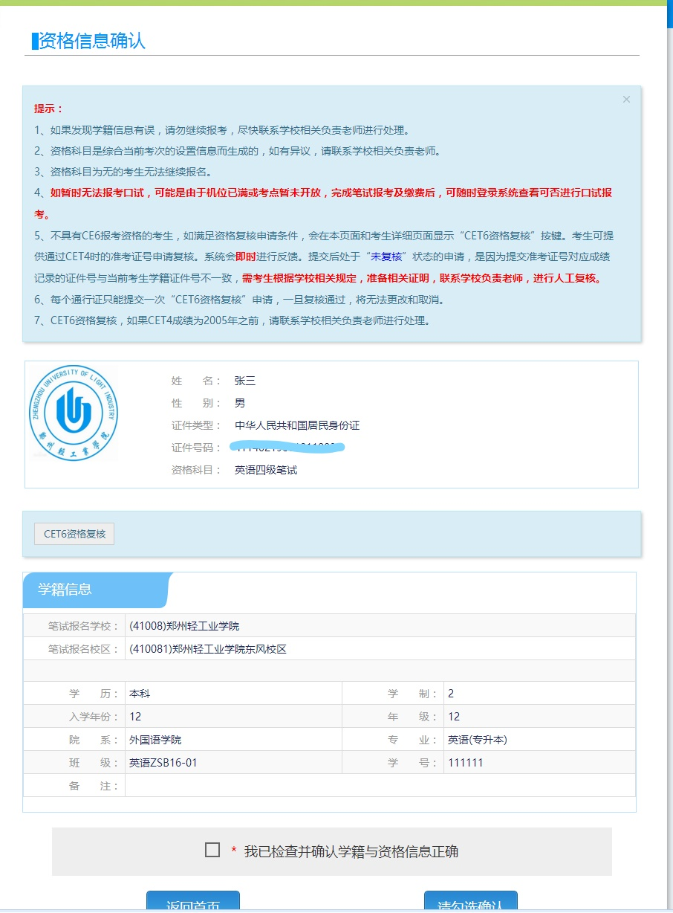
若考生具有六级报考资质，但资格科目没有显示六级，考生点击“CET6 资格复核”，输入考生通过四级考试时的准考证，系统会在24小时内进行复核反馈，考生可在提交信息后，随时查看复核状态。
系统只能查询2005年以后的四级成绩，2005年以前的成绩需考生提供成绩单进行人工复核。
注：若学籍与资格信息出现错误，不要勾选“我已检查保存并确认学籍与资格信息正确”提交信息，及时到学校教务科修改信息。

